Devine de quel légume il s’agit!
Reconnais-tu les légumes?


artichaut

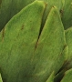
artichaut

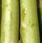
asperge (verte)

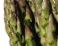
asperge (verte)


asperge (blanche)

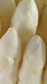
asperge (blanche)


aubergine

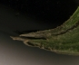
aubergine

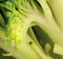
brocoli

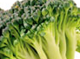
brocoli

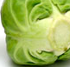
chou de Bruxelles

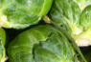
chou de Bruxelles

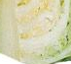
chou blanc


carrotte

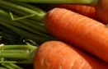
carrotte


chou-fleur


chou-fleur

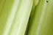
céleri

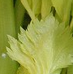
céleri

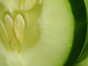
concombre


fenouil

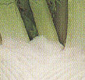
fenouil

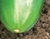
concombre

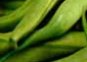
haricot vert


haricot vert


potiron

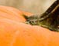
potiron



haricot rouge

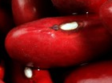
haricot rouge


laitue (salade)


laitue (salade)

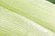
poireau

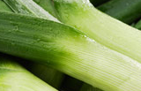
poireau


champignon


champignon

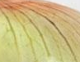
oignon


oignon


panais

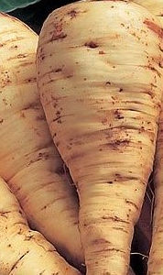
panais

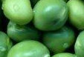
pois

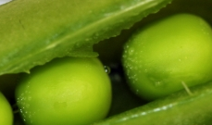
pois


poivron

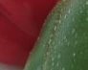
poivron


pomme de terre


pomme de terre

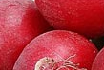
radis

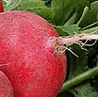
radis


chou rouge



chou rouge

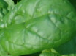
épinard

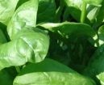
épinard

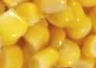
maïs


maïs

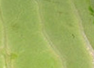
chou blanc

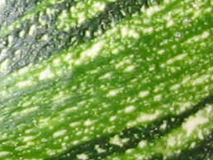
courgette

